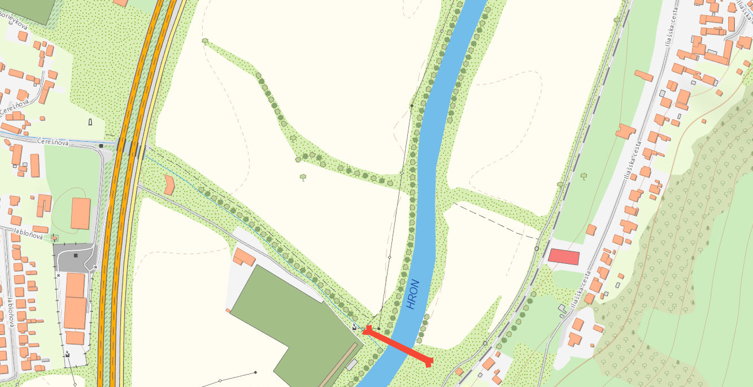
Umiestnenie cyklistickej lávky:
Legenda:

Cyklistická lávka

Legenda:

Cyklistická lávka

